储一个bit位数据。

第一步：
把一个OR门的输出与其中一个输入相连，如图1所示：
图1：
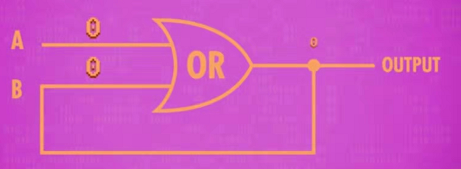
刚开始2个输入都是0，输出也是0，我们把输入A设置为1，输出变为1，此时输入B也会变为1，如图2所示：
图2：
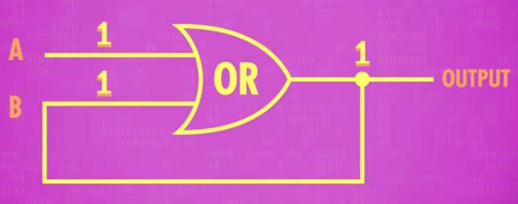
这个时候我们将输入A设置为0，输出仍旧是1，如图3所示：
图3：
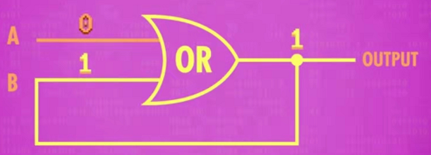
至此，我们实现了“1”的存储，此时的存储是永久性的存储。无论输入A的值怎么设置，输出永远是1.

第二步：
把一个AND门的输出与其中一个输入相连，如图4，图5所示：
图4：
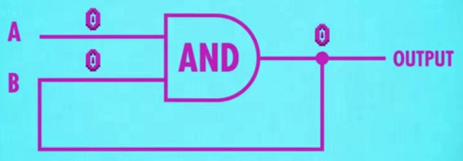
图5：
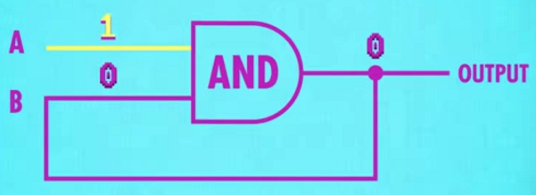
刚开始2个输入都是0，输出也是0，当我们把输入A设置为1，输出依旧是0，至此我们实现了“0”的存储。

第三步：
将AND、OR、NOT按照图6的方式连接，形成“AND-OR锁存器”
图6：

它有两个输入（设置输入、复位输入），一个输出。
我们先把设置输入设为1，复位输入设为0，此时输出是1。如图7所示：
图7：

这时我们将设置输入设为0，复位输入设为0，输出的依旧是1，此时我们实现了“1”的输出，如图8所示：
图8:
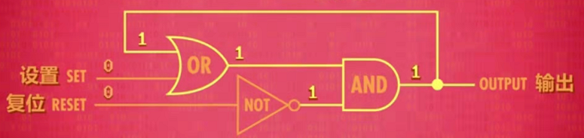

我们先把设置输入设为1，复位输入设为0，此时输出是1。如图7所示。这个时候我们再把复位输入设为1，这个时候输出就会变成0。如图9所示：
图9：
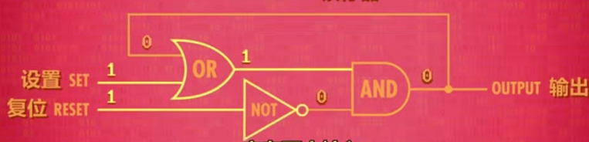
这时我们将设置输入设为0，再把复位输入设为0，输出的依旧是0，此时我们实现了“0”的输出。

如果设置输入、复位输入都是0，电路会输出最后放入的内容。至此我们实现了1个bit的存储。但是此时需要用到2条线来进行输入，比较麻烦，下面的方法可以使用一条输入线来进行输入，如图10所示：
图10：
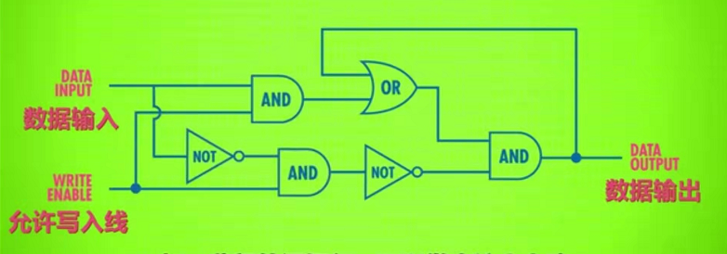
当允许写入线置为1，数据输入线置为1时，数据输出为1，如图11所示：
图11：
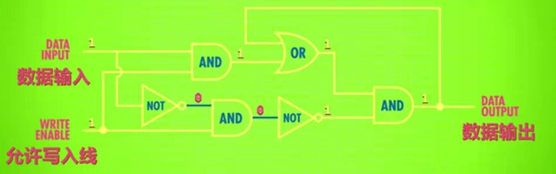
这是将允许写入线置为0，数据输入线置为1或者0时，数据输出依旧为1，实现了1的存储。如图12所示：
图12：


这时我们将上面电路进行封装，这就是门锁。如图13所示：
图13：


至此我们实现了1bit数据的存储。

存储多个bit的数据
将8个锁存器按照图14并排放置，用一根线连接所有的允许输入线，可以一次存储8bit信息（如8bit数字）。一组这样的锁存器叫做“寄存器”。寄存器存储一个数字，数字有多少位叫做“位宽”。
图14：
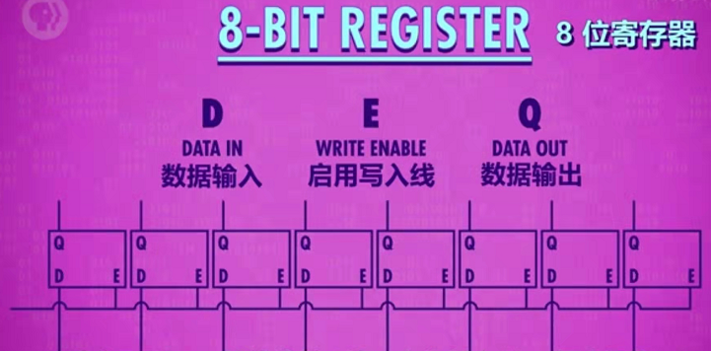
依靠上图的连线方式，64bit寄存器需要64根数据线+64根输出端+1根启用线；256bit寄存器需要256根数据线+256根输出端+1根启用线。这种情况下使用16X16门锁矩阵可以减少连接线的使用。如图15所示：
图15：

在这中连线方式下我们可以通过具体的行、列来选择需要存储/读取的数据。这种排列方法只需要用1根允许写入线+1根允许读取线+1根数据线+16行线+16列线。单个门锁写数据运行如图16所示：
图16：
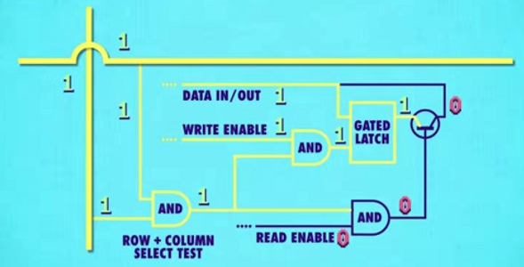
将需要写的门锁所在行列置为1，打开允许写入线，此时可以通过数据线进行写数据。
单个门锁读数据运行如图17所示：
图17：
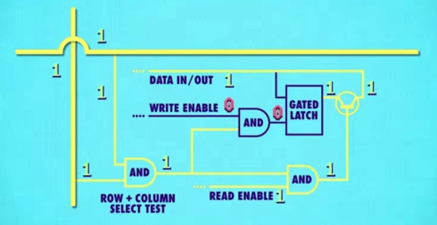
将需要读的门锁所在行列置为1，打开允许读取线，此时可以通过数据线进行读数据。

将上面的矩阵封装成一个整体，作为一个256bit的内存，如图18所示：
图18：

这个时候我们再把8个这样的并排连接，每次给8个“256bit内存”相同的地址，可以通过数据线读写一个8bit数据，至此我们得到了能够存储256字节数据的内存，如图19所示：
图19：
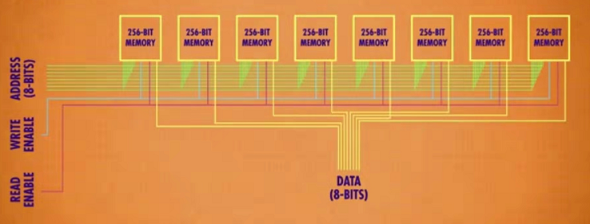
将上图看成一个整体，就是我们经常用到的内存（256个字节），内存的一个重要特性就是可以随时访问任何位置，因此叫做“随机存取存储器”简称RAM。如图20所示：
图20：
